**埼玉スタジアム2002公園　利用者情報記入のお願い**

新型コロナウイルス感染症拡大防止のため、利用者情報の御記入をお願いします。ご記入いただいた個人情報については、利用者の方やスタッフ等に感染が発生した場合、必要に応じて保健所等の公的機関に提供する場合がございます。

1. 施設利用におけるガイドラインを読みましたか？…はい□
2. 利用される開始日時を教えてください…2020年11月8日　　9時~
3. 利用される施設に〇をつけてください…　・第４G　　　・F／A　　　・F／B
4. 利用される団体名を教えてください…団体名
5. 代表者のお名前を教えてください…代表者名
6. 代表者の日中につながる電話番号（携帯電話可）を教えてください

1. 代表者の方の住所を記入ください…
2. 利用される人数を記入してください…　　　　　　　　人
3. 体調について、該当する場合は☑を入れてください

利用開始前に検温し、利用者全員に発熱や風邪症状はない…はい　□

1. 該当する場合は☑を入れてください。

代表者は、利用者全員の氏名、年齢、住所、連絡先、健康状態等を把握している

…はい　□

公園施設利用のご案内を利用者全員が理解している…はい　□



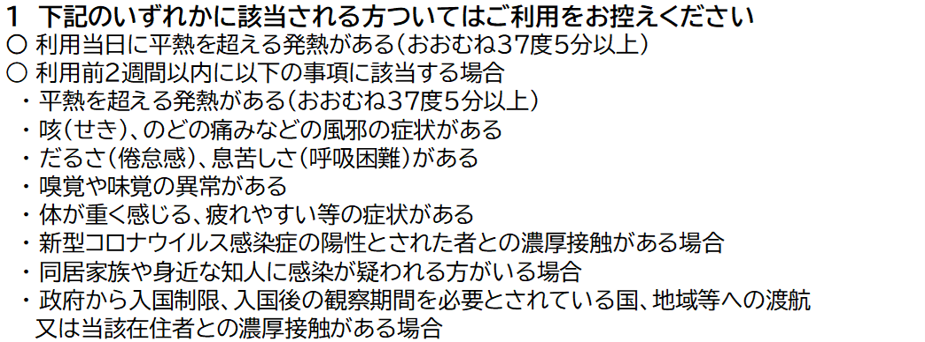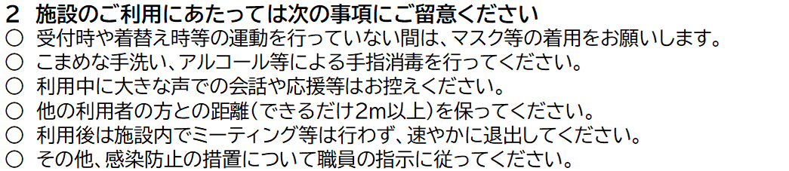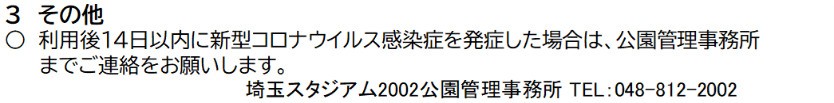

1. 一緒にご利用いただく方のお名前をご記入ください。例：埼玉太郎、埼玉花子

（選手、監督などチーム全員のお名前のご記入をお願いします。）

※個人情報の取扱いについて

上記、個人情報については、提示目的以外では使用いたしません。

お客様ご本人からの開示、訂正等を求められたときには、速やかに対応します。

また、法令に基づく場合以外に第三者への提供、開示及び個人情報の取扱いを業者に委託することはありません。

なお、個人情報の提供については任意ですが、提供いただく情報は、施設のご利用をいただくために必要なものであり、同意頂けない場合や申請頂けない事項がある場合には利用をお断りする場合がございます。該当する項目の□をチェックしてくだい。

同意します…□　　　　　同意しません…□

（公財）埼玉県公園緑地協会　公園管理事務所長

個人情報保護管理者：公益財団法人埼玉県公園緑地協会　専務理事

電話：048-640-1589